Шахматы в школе
УМК «Шахматы в школе» 1-7 классы входит в ФПУ (Федеральный перечень учебников)
Учебно-методический комплект «Шахматы в школе. 1-7 классы» создан при поддержке фонда «Шахматы в школе», знакомит учащихся с основами шахматной игры. Школьники получают представление об истории возникновения шахмат, знакомятся с фигурами и их ходами, узнают правила игры и записи шахматной партии.
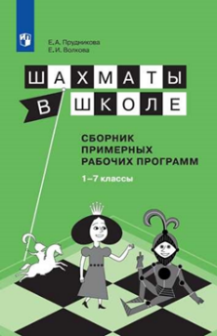
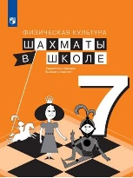
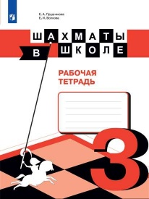
Состав УМК:
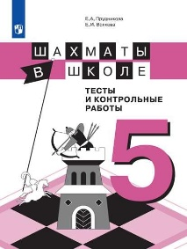
- учебник
- электронная форма учебника
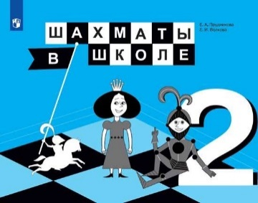
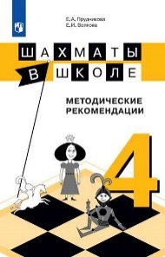
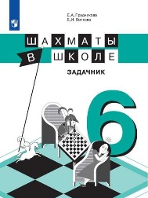
- рабочая тетрадь
- задачник
- тесты и контрольные работы
- сборник примерных рабочих программ
- методические рекомендации
Курс может быть использован:
- в рамках третьего часа урока физической культуры
- во внеурочной деятельности
- в дополнительном образовании
- в обучение игре дома
Курс по обучению игре в шахматы улучшает успеваемость, развивает у детей логическое мышление, формирует навыки стратегического планирования
https://prosv.ru/subject/chess.html

